Преузето са www.pravno-informacioni-sistem.rs
На основу члана 38. став 1. Закона о планском систему Републике Србије („Службени гласник РС”, број 30/18),
Влада доноси
ПРОГРАМ
развоја јавних набавки у Републици Србији за период 2019–2023. године
"Службени гласник РС", број 82 од 22. новембра 2019.
1. УВОД
Јавне набавке представљају значајну компоненту у свакој савременој држави. У добро уређеном систему јавних набавки слободна конкуренција омогућава држави да под најповољнијим условима набавља добра, услуге и радове потребног квалитета, а привредним субјектима да под равноправним условима добију прилику да послују са државом.
Учешће јавних набавки у бруто домаћем производу у 2017. години, према Годишњем извештају о јавним набавкама у Републици Србији Управе за јавне набавке (у даљем тексту: УЈН)¹ износило је 7,68%, док је у 2018. години забележен благи пораст (7,98%). Обим учешћа јавних набавки у бруто домаћем производу указује на то да јавне набавке имају важан утицај на општи економски раст, заснован на развијеној тржишној конкуренцији. Јавне набавке су један од инструмената који може значајно да допринесе остваривању програма паметног и одрживог економског раста, кроз обезбеђивање ефикасног коришћења јавних средстава, развој конкуренције и побољшање услова за иновације у пословању. Ефикасност јавних набавки има директан или индиректан утицај и на друге јавне политике, као што су фискална дисциплина, модернизација јавне управе, подстицање малих и средњих предузећа, иновације, еколошки и социјално одржив раст, борба против корупције и др. Полазећи од напред наведеног, потребно је да се настави с унапређењем националног система јавних набавки.
Јавне политике представљају правац будућег деловања Републике Србије у одређеној области, ради постизања жељених циљева на нивоу друштва. Документима јавних политика као што су: програми, стратегије, акциони планови и сл., креирају се јавне политике у одређеној области. Идеја чијем достизању би требало да допринесе спровођење овог програма је функционисање јединственог и модерног система јавних набавки у Републици Србији. Остварењу наведене визије требало би да допринесу дефинисани општи и посебни циљеви, као и мере за њихово постизање.
Имајући у виду да се Република Србија налази у процесу приступања Европској унији, полазне основе модернизације система јавних набавки базираће се на приоритетима јавних набавки које је Европска унија утврдила својом Стратегијом јавних набавки². То су:
– осигуравање ширег прихватања иновативних, зелених и друштвених набавки,
– професионализација јавних купаца,
– повећање приступа тржиштима набавки,
– побољшање транспарентности, интегритета и доступности података,
– повећање дигиталне трансформације набавки,
– сарадња за заједничке набавке.
У претходном периоду развој система спроводио се у складу са Стратегијом развоја јавних набавки у Републици Србији за период 2014–2018. годинe („Службени гласник РСˮ, број 122/14). При спровођењу дела мера предвиђених том стратегијом дошло је до одређених промена у њиховој динамици, с циљем квалитетног прилагођавања целокупног система, али може се констатoвати да је остварен значајан напредак.
Као главни показатељ оствареног напретка у овој области истиче се отварање преговора са Европском унијом у Поглављу 5 – Јавне набавке, у децембру 2016. године. Приликом отварања преговора утврђен је висок ниво усклађености с правним тековинама Европске уније, постојање институционалног оквира и спроводбених механизама.
Целокупан процес даљег унапређења система биће одређен и садржином мерила која је Европска унија дефинисала за затварање Поглавља 5 – Јавне набавке.
У складу с тим, за дефинисање општег и посебних циљева овог програма велики значај су имали елементи у којима је Европска унија утврдила потребу за унапређењем кроз мерила за затварање Поглавља 5.
Поглавље 5 – јавне набавке затвориће се након испуњена одређених мерила, пре свега:
1) неопходно је ускладити правни оквир у потпуности са правним тековинама Европске уније у вези са свим областима јавних набавки, укључујући и прописе о концесијама и међународне споразуме о изузимању одређених радова из правила о јавним набавкама;
2) неопходно је успоставити адекватне административне и институционалне капацитете на свим нивоима, као и предузети одговарајуће мере како би се обезбедило правилно спровођење и примена законодавства у тoj области на време пре приступања Европској унији, што нарочито укључује: a) спровођење преосталих активности које су биле усмерене на јачање капацитета; б) припрему практичних алата за спровођење и праћење (укључујући административна правила, приручнике и стандардну уговорну документацију); в) јачање механизама контроле, укључујући и детаљно праћење и повећану транспарентност у фази извршења уговора о јавним набавкама и систематску процену ризика уз приоритизацију контрола у осетљивим областима и процедурама; г) ефикасно функционисање система правних средстава; д) мере које се односе на спречавање и борбу против корупције и сукоба интереса у области јавних набавки на централном и локалном нивоу;
3) неопходно је успоставити правичан и транспарентан систем јавних набавки који обезбеђује примену основних начела јавних набавки, примену критеријума за доделу уговора, конкуренцију и оштре заштитне мере за борбу против корупције.
У циљу испуњења наведених мерила, истовремено са усклађивањем правног оквира, мере и активности биће усмерене ка успостављању адекватних административних и институционалних капацитета на свим нивоима, обезбеђивању правилног спровођења и примене законодавства, као и успостављању правичног и транспарентног система јавних набавки.
Активности у области јавних набавки повезане су и са правним тековинама Европске уније које су обухваћене поглављима 22 – Регионална политика и координација структурних инструмената и 23 – Правосуђе и основна права.
Овај програм произлази и повезан је, како хоризонтално тако и вертикално, са другим националним стратешким документима, као што су: Стратегијa реформе јавне управе у Републици Србији („Службени гласник РСˮ, бр. 9/14, 42/14 – исправка и 54/18), Акциони план за спровођење Стратегије реформе јавне управе у Републици Србији за период 2018–2020. године („Службени гласник РСˮ, број 54/18), Стратегија развоја интерне финансијске контроле у јавном сектору у Републици Србији за период 2017–2020. године („Службени гласник РСˮ, брoj 51/17), Националнa стратегијa за борбу против корупције у Републици Србији за период од 2013. до 2018. године („Службени гласник РСˮ, број 57/13), Стратегија развоја информационог друштва у Републици Србији до 2020. године („Службени гласник РСˮ, број 51/10), Фискална стратегија за 2019. годину са пројекцијама за 2020. и 2021. годину („Службени гласник РСˮ, број 92/18), Стратегија регулаторне реформе и унапређења система управљања јавним политикама за период 2016–2020. године („Службени гласник РСˮ, број 8/16), Национални програм за сузбијање сиве економије за период 2019–2020. године са Акционим планом за спровођење Националног програма за сузбијање сиве економије за период 2019–2020. године („Службени гласник РСˮ, број 27/19), Стратегија развоја електронске управе у Републици Србији за период 2015–2018. године и Акциони план за спровођење Стратегије за период 2015–2016 („Службени гласник РСˮ, број 107/15), Стратегија за подршку развоја малих и средњих предузећа, предузетништва и конкурентности за период од 2015. до 2020. године („Службени гласник РСˮ, број 35/15), итд.
Доношење овог стратешког документа предвиђенo је Акционим планом за спровођење Стратегије реформе јавне управе за период 2018–2020. године, у оквиру мере 3.5 „Унапређење система јавних набавкиˮ. У циљу израде овог програма, пружена је подршка од стране пројекта „Подршка даљем унапређењу система јавних набавки у Републици Србији” ИПА 2013³.
На основу анализе успешности извршења Стратегије развоја јавних набавки у Републици Србији за период 2014–2018. годинe, може се закључити да је већи део дефинисаних активности спроведен на утврђени начин и у предвиђеном року. Активности које нису реализоване, а то су пре свега „Доношење новог Закона о јавним набавкамаˮ и „Закона о јавно-приватном партнерству и концесијамаˮ, реализоваће се у оквиру овог стратешког документа, који се доноси за период 2019–2023. године. Главни разлог за неспровођење одређених активности јесте промењена динамика усвајања новог Закона о јавним набавкама (у даљем тексту: нови ЗЈН) и прописа у области јавно-приватног партнерства и концесијама, а што је било планирано и Акционим планом за спровођење Стратегије развоја јавних набавки у Републици Србији за 2018. годину. Такође, Националним програмом за усвајање правних тековина Европске уније 2018–2021. године као рок за усвајање новог ЗЈН био је утврђен 2. квартал 2018. године. Сходно динамици усвајања наведених закона и пратећих подзаконских аката, биће реализоване и преостале утврђене активности и то у оквиру спровођења овог програма развоја јавних набавки у Републици Србији које ће се односити на наредни петогодишњи период.

–––––––––––––––
1 На основу новог закона о јавним набавкама предвиђено је да Управа за јавне набавке наставља са радом као Канцеларија за јавне набавке.
2 https://ec.europa.eu/growth/single-market/public-procurement/strategy_en

2. ПРЕГЛЕД И АНАЛИЗА ПОСТОЈЕЋЕГ СТАЊА
2.1. Правни оквир система јавних набавки у Републици Србији
2.1.1. Јавне набавке
Oбласт јавних набавки у Републици Србији уређена је Законом о јавним набавкама („Службени гласник РСˮ, бр. 124/12, 14/15 и 68/15, у даљем тексту: ЗЈН), који је у примени од априла 2013. године.
ЗЈН је у односу на претходно важећи закон прописана већа транспарентност у поступцима јавних набавки, уређено планирање набавки, поједностављен начин доказивања обавезних услова за учешће у поступку јавне набавке, предвиђено успостављање
јединственог регистра понуђача, смањене су могућности одбијања понуда из формалних разлога, предвиђена обавеза евидентирања и праћења извршења и измена уговора о јавним набавкама, уређено спровођење централизованих јавних набавки, уведена могућност закључења оквирних споразума, као и конкурентни дијалог, као нова врста поступка јавне набавке. Такође, значајно су проширене надлежности УЈН и Републичке комисије за заштиту права у поступцима јавних набавки (у даљем тексту: Републичка комисија), са циљем ефикасније примене закона. Јавне набавке у области водопривреде, енергетике, саобраћаја и поштанских услуга, уређене су у посебној глави ЗЈН, а по први пут уређене су и набавке у области одбране и безбедности у Републици Србији.
На основу ЗЈН, Влада је донела следеће подзаконске акте:
1) Одлуку о утврђивању Списка наручилаца из члана 2. став 1. тачка 1) Закона о јавним набавкама („Службени гласник РС”, број 97/15);
2) Уредбу о предмету, условима, начину планирања централизованих јавних набавки и спровођењу поступка јавне набавке од стране Управе за заједничке послове републичких органа као тела за централизоване јавне набавке („Службени гласник РС”, број 93/15);
3) Одлуку о утврђивању Списка наручилаца за чије потребе Управа за заједничке послове републичких органа спроводи централизоване јавне набавке („Службени гласник РС”, број 12/15);
4) Уредбу о поступку јавне набавке у области одбране и безбедности („Службени гласник РС”, бр. 82/14 и 41/15);
5) Уредбу о утврђивању општег речника набавке („Службени гласник РС”, број 56/14).
УЈН донела је следеће подзаконске акте:
1) Правилник о форми плана јавних набавки и начину објављивања плана јавних набавки на Порталу јавних набавки („Службени гласник РС”, број 83/15);
2) Правилник о обавезним елементима конкурсне документације у поступцима јавних набавки и начину доказивања испуњености услова („Службени гласник РС”, број 86/15);
3) Правилник о форми и садржини захтева за мишљење о основаности примене преговарачког поступка („Службени гласник РС”, бр. 29/13 и 83/15);
4) Правилник о садржини акта којим се ближе уређује поступак јавне набавке унутар наручиоца („Службени гласник РС”, број 83/15);
5) Правилник о садржини одлуке о спровођењу поступка јавне набавке од стране више наручилаца („Службени гласник РС”, број 83/15);
6) Правилник о начину и програму стручног оспособљавања и начину полагања стручног испита за службеника за јавне набавке („Службени гласник РС”, бр. 77/14 и 83/15);
7) Правилник о грађанском надзорнику („Службени гласник РС”, број 29/13);
8) Правилник о садржини извештаја о јавним набавкама и начину вођења евиденције о јавним набавкама („Службени гласник РС”, број 29/13).
Министарство надлежно за послове привреде донело је:
1) Правилник о начину доказивања испуњености услова да су понуђена добра домаћег порекла („Службени гласник РС”, број 33/13);
2) Правилник о садржини Регистра понуђача и документацији која се подноси уз пријаву за регистрацију понуђача („Службени гласник РС”, број 75/13).
Стратегијом развоја јавних набавки у Републици Србији за период 2014–2018. године дефинисане су две фазе у процесу усклађивања законодавства Републике Србије са правним тековинама Европске уније. У првој фази, која је трајала до краја 2015. године, извршено је делимично усклађивање са новим директивама Европске уније из 2014. године и то доношењем Закона о изменама и допунама Закона о јавним набавкама („Службени гласник РС”, број 68/15). У другој фази, предвиђено је да се, на основу претходно извршених анализа, донесе нови Закон о јавним набавкама, у циљу потпуног усклађивања са правним тековинама Европске уније (acquis communautaire).
Показатељи који указују на квалитет система јавних набавки Републике Србије, праћени су у претходном периоду кроз Годишње извештаје о јавним набавкама у Републици Србији које је доносила УЈН, а показатељи су се односили пре свега на транспарентност, конкуренцију, трајање и ефикасност поступака. Према годишњим извештајима о јавним набавкама у периоду од 2015. до 2018. године, ти показатељи су се мењали.
Први показатељ перформанси јавних набавки „Просечан број понуда по закљученом уговору”, посматрано по годинама, имао је следеће вредности: 2,9 (2015. године); 2,6 (2016. године); 3 (2017. године); 2,5 (2018. године).
Други показатељ перформанси јавних набавки „Учешће обустављених поступака”, посматрано по годинама, имао је следеће вредности: 11% (2015. године); 10% (2016. године); 10% (2017. године); 9% (2018. године).
Трећи показатељ перформанси јавних набавки „Учешће вредности набавки закључених у отвореном поступку”, посматрано по годинама, имао је следеће вредности: 89% (2015. године); 93% (2016. године); 93% (2017. године); 91% (2018. године).
Четврти показатељ перформанси јавних набавки „Учешће критеријума економски најповољнија понуда приликом доделе уговора”, посматрано по годинама, имао је следеће вредности: 19% (2015. године); 12% (2016. године); 10% (2017. године); 11% (2018. године).
Пети показатељ перформанси јавних набавки „Просечно време трајања отвореног поступка”, посматрано по годинама, имао је следеће вредности: 61 дан (2015. године); 61 дан (2016. године); 63 дан (2017. године); 65 дана (2018. године).
Поред наведених показатеља, кроз годишње извештаје о јавним набавкама, праћени су и други показатељи као што су: 1) учешће јавних набавки у БДП; 2) учешће набавки обликованих по партијама; 3) учешће вредности набавки закључених у преговарачком поступку без објављивања позива за подношење понуда; 4) укупан број понуђача регистрованих у Регистру понуђача; 5) просечна дневна посећеност Портала јавних набавки; 6) број јавних набавки објављених на Порталу јавних набавки; 7) учешће вредности набавки изузетих од примене Закона о јавним набавкама у укупној вредности набавки.
Циљ новог ЗЈН јесте да се у наредном периоду, када буде почела потпуна примена новог ЗЈН, сви поступци јавних набавки спроводе електрoнским путем, да се повећа транспарентност јавних набавки, број понуда по поступку јавне набавке, број обустављених поступака јавних набавки, смањи трајање поступака јавних набавки итд. Ти показатељи ће се мерити и биће приказани кроз годишње извештаје УЈН.

–––––––––––––––
3Пројекат „Подршка даљем унапређењу система јавних набавки у Републици Србији” финансиран је из средстава Европске уније ИПА ٢٠١٣.

2.1.2. Концесије и јавно-приватно партнерство
Део законодавног оквира у области јавних набавки у Републици Србији чини и Закон о јавно-приватном партнерству и концесијама („Службени гласник РС”, бр. 88/11, 15/16 и 104/16, у даљем тексту: ЗЈППК). ЗЈППК су прописана начела у овој области, утврђен је ограничен број изузетака, дефинисан је концепт јавно-приватног партнерства и одређени његови битни елементи. Јавна тела имају обавезу спровођења транспарентне тендерске процедуре, обезбеђивања правне сигурности и извесности за учеснике, као и обезбеђивање конкуренције. ЗЈППК је изричито искључио примену преференцијалног положаја домаћих понуђача у односу на стране понуђаче. Заштита права омогућена је пред Републичком комисијом. На детаљан начин уређена су и питања у вези са јавним уговорима, као и вршење надзора.
У претходном периоду, у складу са Стратегијом развоја јавних набавки у Републици Србији за период 2014–2018. године, током 2016. године извршене су измене и допуне ЗЈППК, услед потребе за даљим уређивањем и прецизирањем одређених одредаба овог закона, као и ради увођења боље контроле финансијског утицаја пројеката јавно-приватног партнерства и усклађивања са међународним стандардима у овој области. Такође, у циљу спровођења одредаба ЗЈППК и на основу њега донетог подзаконског акта који се односи на вођење Регистра јавних уговора, током 2017. године извршено је унапређење Портала јавних набавки новом функционалношћу, чиме је омогућено објављивање Регистра јавних уговора као јединствене електронске базе о закљученим уговорима о јавним набавкама.
На нивоу Европске уније, област концесија је током 2014. године уређена посебном Директивом 2014/23/ЕУ о додели уговора о концесији.
У циљу потпуног усклађивања ЗЈППК са Директивом 2014/23/ЕУ, у 2018. години предузете су активности на изменама ЗЈППК, чији је главни циљ успостављање јасне разлике између концесије и јавно-приватног партнерства без елемената концесије. За усклађеност са Директивом Европске уније од великог значаја је да сва питања која се односе на процес набавке и друга питања обухваћена Директивом о концесијама, укључујући и правну заштиту, подлежу правилима јавне набавке.
2.2. Институционални оквир
Основне институције у систему јавних набавки су Министарство финансија, УЈН и Републичка комисија.
Министарство финансија на основу Закона о министарствима („Службени гласник РС”, бр. 44/14, 14/15, 54/15, 96/15 – др. закон и 62/17), обавља послове државне управе који се односе, између осталог, и на јавне набавке. У оквиру овог министарства, Одељење за буџетскe инспекцијe обавља послове који се односе на контролу примене закона и пратећих прописа у области финансијско-материјалног пословања и наменског и законитог коришћења средстава код свих корисника средстава наведених у закону којим се уређује буџетски систем.
УЈН је посебна организација која врши надзор над применом ЗЈН, учествује у припреми прописа у области јавних набавки, доноси подзаконске акте и обавља стручне послове у области јавних набавки, прати спровођење поступака јавних набавки, контролише примену појединих поступака, управља Порталом јавних набавки, припрема извештаје о јавним набавкама, предлаже мере за унапређење система јавних набавки, пружа стручну помоћ наручиоцима и понуђачима, доприноси стварању услова за економичну, ефикасну и транспарентну употребу јавних средстава у поступку јавне набавке. УЈН је овлашћена за подношење захтева за заштиту права, захтева за покретање прекршајног поступка и поступка за утврђивање ништавости уговора о јавној набавци. УЈН је институција која у складу са законом и уз сагласност Владе води преговоре о приступању Европској унији у области јавних набавки, припрема планове и нормативне акте у вези са јавним набавкама.
Имајући у виду да су надлежности УЈН значајно проширене, у претходном периоду су, у складу са Стратегијом развоја јавних набавки у Републици Србији за период 2014–2018. године, створени услови за јачање кадровских капацитета УЈН, односно за повећање броја запослених у овој институцији.
Републичка комисија је самосталан и независан орган који за свој рад одговара Народној скупштини. У оквиру прописаних надлежности одлучује о захтеву за заштиту права у свим поступцима јавних набавки, прати извршење одлука које је донела, поништава уговор о јавној набавци, изриче новчане казне наручиоцу и одговорном лицу наручиоца и подноси предлог за разрешење руководиоца или одговорног лица наручиоца, изриче новчану казну подносиоцу захтева у случају злоупотребе подношења захтева за заштиту права, води прекршајни поступак у првом степену за прекршаје прописане законом, покреће поступак за утврђивање ништавости уговора о јавној набавци и обавља друге послове у складу са законом.
У претходном периоду су кроз активности Републичке комисије уведена додатна побољшања. Између осталог, успостављен је систем за континуирано обавештавање субјеката у систему јавних набавки (понуђача, наручилаца, представника стручне јавности и удружења и релевантних међународних организација) о правној пракси Републичке комисије, њеним карактеристичним одлукама и усвојеним начелним правним ставовима. Омогућена је претрага донетих одлука по критеријуму правног основа чиме је заинтересованим лицима омогућено идентификовање ужих целина која су од значаја за њихов рад. Тиме је ојачана и правна сигурност и транспарентност рада Републичке комисије.
За област јавних набавки значајну улогу имају и Државна ревизорска институција, Министарство привреде, Комисија за јавно-приватно партнерство, Агенција за борбу против корупције, Комисија за заштиту конкуренције и Управа за заједничке послове републичких органа.
У оквиру својих овлашћења, Државна ревизорска институција, као највиши орган ревизије јавних средстава врши ревизију финансијских извештаја, ревизију правилности пословања која обухвата испитивање финансијских трансакција и одлука у области јавних набавки, као и ревизију сврсисходности пословања која обухвата испитивање трошења средстава из буџета и других јавних средстава у циљу утврђивања да ли су та средства употребљена у складу са начелима економичности, ефикасности и ефективности, као и у складу са планираним циљевима. Закон о јавним набавкама дефинише и одређене обавезе наручилаца према Државној ревизорској институцији, које се односе на достављање извештаја у случају доделе уговора понуђачу чија понуда садржи понуђену цену већу од процењене вредности јавне набавке, достављање одлуке о додели уговора или одлуке о обустави поступка у којој одређени подаци представљају пословну тајну, као и достављање одлуке о измени уговора. Државна ревизорска институција има овлашћење да поднесе захтев за заштиту права и захтев за покретање прекршајног поступка за прекршаје прописане ЗЈН.
Министарство привреде обавља послове државне управе који се односе на концесије и јавно-приватно партнерство.
Комисија за јавно-приватно партнерство је међуресорно јавно тело које је оперативно независно у свом раду. У складу са ЗЈППК Комисија за јавно-приватно партнерство пружа стручну помоћ при реализацији пројеката јавно-приватног партнерства и концесија, помаже у припреми предлога за јавно-приватна партнерства, даје мишљења у поступку одобравања предлога пројекта јавно-приватног партнерства без елемената концесије и у поступку предлагања концесионог акта надлежним органима.
Агенција за борбу против корупције у оквиру својих овлашћења надзире спровођење Националне стратегије за борбу против корупције и Акционог плана за примену Националне стратегије, чији се посебан део односи на јавне набавке.
Комисија за заштиту конкуренције је самостална и независна организација, која за свој рад одговара Народној скупштини. У оквиру својих надлежности Комисија за заштиту конкуренције решава о правима и обавезама учесника на тржишту. Активности Комисије за заштиту конкуренције подразумевају утврђивање повреда конкуренције, одређивање мере заштите конкуренције и одређивање мере отклањања повреде конкуренције.
Управа за заједничке послове републичких органа је тело за централизоване јавне набавке за потребе државних органа и организација, укључујући и правосудне органе. Услове и начин спровођења поступка јавне набавке од стране Управе за заједничке послове, списак наручилаца за које се спроводе централизоване јавне набавке, као и списак предмета набавки који су предмет централизoваних јавних набавки ближе уређује Влада.
У претходном периоду координација и сарадња између институција у систему јавних набавки побољшана је кроз систем редовног организовања састанака и радионица на основу Меморандума о сарадњи из 2014. године у циљу усаглашавања ставова у вези са применом прописа из области јавних набавки, размене информација, предавања и обука, као и унапређења мера контроле законитог и наменског трошења јавних средстава у јавним набавкама.
2.3. Електронске јавне набавке
У области електронских јавних набавки, у Републици Србији су у претходном периоду транспонована одређена решења која су установљена директивама Европске уније из 2014. године. То су првенствено електронско објављивање огласа о јавним набавкама и електронска доступност конкурсне документације. У 2017. и 2018. години спроведен је велики број припремних активности за увођење додатних механизама електронских јавних набавки.
У оквиру пројекта „Подршка даљем унапређењу система јавних набавки у Републици Србији” ИПА 2013 израђен је концепт техничких спецификација за нови портал јавних набавки као јединствене националне платформе за спровођење електронских јавних набавки. На основу тих спецификација, а упоредо с израдом новог ЗЈН, започело је развијање новог портала јавних набавки, како би се на време осигурала пуна примена електронских јавних набавки.
Активности су спроведене и у односу на унапређење интернет странице УЈН као централног места за информисање о систему јавних набавки, стављање на располагање свих развијених алата за примену прописа, информација о обукама и сл.
2.4. Административни капацитети
У вези са потребним јачањем административних капацитета у циљу обезбеђења правилне примене прописа у области јавних набавки, у претходном периоду су интензивно спровођене мере у складу са Стратегијом развоја јавних набавки у Републици Србији за период 2014–2018. године. На интернет страници УЈН објављен је велики број модела конкурсних документација, смерница и упутстава, мишљења и објашњења, као и обавештења о организовању обука и радионица за наручиоце и понуђаче, као и другим актуелним питањима у систему јавних набавки.
УЈН је организовала и спровела велики број обука намењених наручиоцима и понуђачима. У претходном периоду УЈН је интензивно спроводила сертификацију службеника за јавне набавке. Сертификат службеника за јавне набавке је у периоду од 2014. до 2018. године стекло 2382 лица.
Поред обука намењених наручиоцима и понуђачима, УЈН је у претходном периоду учествовала и у обукама намењеним представницима судова, тужилаштва и полиције, у циљу њиховог упознавања са прописима којима се уређује област јавних набавки.
Све спроведене активности допринеле су смањењу ризика од нерегуларности у поступцима јавних набавки и њиховом сузбијању, укључујући и нерегуларности које су последица корупције.
2.5. Преговори о приступању Европској унији у Поглављу 5 – Јавне набавке
Преговори са Европском унијом у Поглављу 5 – Јавне набавке отворени су 13. децембра 2016. године на Међувладиној конференцији између Републике Србије и Европске уније у Бриселу. Република Србија у Преговарачкој позицији прихватила је тековине Европске уније у Поглављу 5 – Јавне набавке и изјаснила се да ће бити у позицији да те тековине у потпуности спроведе до ступања у чланство.
Европска унија је у својој Заједничкој позицији констатовала да Република Србија мора да настави да остварује напредак у усклађивању са правним тековинама Европске уније и спровођењу правних тековина Европске уније које подразумева поглавље о јавним набавкама. У складу са тим, закључено је да поглавље може бити само привремено затворено када се Европска унија сагласи да су испуњена три постављена мерила за затварање.
3. ЦИЉЕВИ УНАПРЕЂЕЊА СИСТЕМА ЈАВНИХ НАБАВКИ
Овим програмом утврђује се општи циљ, и то: Даљи развој модерног и ефикасног система јавних набавки.
Очекивани показатељ остварења тог циља јесте даља модернизација поступака јавних набавки кроз пуну примену електронских метода комуникације, уз последично побољшање њихове ефикасности, транспарентности и смањење ризика од нерегуларности. Такође, планира се и остварење значајног напретка у вези са преговорима са Европском унијом у Поглављу 5 – Јавне набавке, првенствено у односу на испуњавање мерила за затварање.
Остварење наведеног општег циља предвиђено је кроз утврђивање четири посебна циља:
1) повећање ефикасности и економичности поступака јавних набавки,
2) јачање конкуренције на тржишту јавних набавки,
3) смањење ризика од нерегуларности у систему јавних набавки,
4) промовисање и подстицање еколошког и социјалног аспекта у јавним набавкама и иновација.
3.1. Повећање ефикасности и економичности поступака јавних набавки
Осигуравање ефикасног спровођења поступака јавних набавки, без непотребних административних захтева и уз осигурање што веће економичности, основ је за правилну примену прописа са смањеним ризиком од нерегуларности.
Слободна конкуренција омогућава држави да, под најповољнијим условима, набавља добра, услуге и радове потребног квалитета и да тиме, на најекономичнији начин, користи новац пореских обвезника („најбољи однос цене и квалитета”). На тај начин стварају се значајне уштеде и омогућава да се уштеђена средства употребе за повећање квантитета и квалитета услуга које држава пружа грађанима, чиме се унапређује животни стандард.
Остварење овог циља засниваће се првенствено на увођењу обавезне електронске комуникације у поступцима јавних набавки.
3.2. Јачање конкуренције на тржишту јавних набавки
Нови ЗЈН поједноставиће процедуре у јавним набавкама и смањити трошкове припреме понуда што ће за последицу имати повећање интереса привредних субјеката, а нарочито малих и средњих предузећа за учествовањем на тржишту јавних набавки, што би требало да допринесе већем нивоу тржишне конкуренције, односно повећању просечног броја понуда у поступцима јавне набавке.
Такође, већа транспарентност, заједно са отвореном и снажном конкуренцијом у области јавних набавки, доприноси јачању конкурентности домаћих предузећа, што представља кључни чинилац за убрзање економског развоја, раста запослености и животног стандарда грађана.
Додатно, код свих корака у развоју система јавних набавки посебно треба водити рачуна о могућим ефектима на учешће малих и средњих предузећа те предузети све мере за олакшање њиховог приступа тржишту јавних набавки.
3.3. Смањење ризика од нерегуларности у систему јавних набавки
Све активности које имају за циљ развој модернијег и ефикаснијег система јавних набавки морају бити сагледане и из контекста смањења ризика од нерегуларности. Јавне набавке су једна од кључних области у којој јавни и приватни сектор улазе у финансијску интеракцију у значајном обиму и стога представљају и једну од најкритичнијих привредних активности у погледу настанка ризика од нерегуларности и корупције.
Остварење овог циља засниваће се првенствено на јачању правног оквира, потом на побољшању координације и сарадње надлежних институција и јачању њихових административних капацитета, као и капацитета наручилаца и понуђача. У складу са тим, потврда остварења овог циља засниваће се на повећаном броју координативних састанака, обука, издатих инструкција, смерница и сл., као и на унапређењу система надзора над применом прописа из области јавних набавки.
3.4. Промовисање и подстицање еколошког и социјалног аспекта у јавним набавкама и иновација
Заштита животне средине важан је елемент Владине политике. Поред директних мера којима се спроводе циљеви политике заштите животне средине, држава може и индиректно, преко јавних набавки, да допринесе реализацији тих циљева. Такође се у спровођење поступака јавних набавки све више интегришу социјални критеријуми који узимају у обзир питања као што су могућности за запошљавање одређених категорија лица, усаглашеност са радним и социјалним правима, социјално укључивање и једнаке могућности, као и поштовање стандарда приступачности за све кориснике.
Уз то, развој и истраживање су у „Стратегији Европа 2020 – европска стратегија паметног, одрживог и инклузивног развоја” препознати као приоритети и у области јавних набавки из разлога што је куповина иновативних производа, услуга и радова од кључне важности за унапређење ефикасности и квалитета пружања јавних услуга.
Остварење овог циља засниваће се на повећању коришћења еколошких и социјалних аспеката у јавним набавкама, као и на подстицању иновација кроз законска унапређења (увођење нове врсте поступка јавне набавке – партнерства за иновације).
4. МЕРЕ ЗА ПОСТИЗАЊЕ ОПШТЕГ И ПОСЕБНИХ ЦИЉЕВА
4.1. Унапређење правног оквира
Република Србија је као држава кандидат обавезна да у потпуности усклади своје законодавство у области јавних набавки са правним тековинама Европске уније. Потпуно усклађивање законодавства мора да буде спроведено благовремено пре приступања Републике Србије Европској унији, како би се осигурала и његова пуна примена на свим нивоима, од републичког до локалног.
У периоду обухваћеном овим програмом спровешће се усаглашавање националних прописа са директивама и другим актима Европске уније у области јавних набавки. У оквиру процеса приступања Републике Србије Европској унији, усклађивање са правним тековинама Европске уније у области јавних набавки предвиђено је у преговарачком Поглављу 5 – Јавне набавке. Република Србија је, као држава кандидат, обавезна да пре приступања Европској унији у потпуности усклади своје законодавство у области јавних набавки, укључујући концесије и јавно-приватна партнерства.
4.1.1. Јавне набавке
У процедури доношења новог ЗЈН који ће садржати одредбе усклађене са следећим актима Европске уније:
– Директивом Европског парламента и Савета 2014/24/ЕУ од 26. фебруара 2014. године о јавним набавкама и стављању ван снаге Директиве 2004/18/ЕЗ;
– Директивом Европског парламента и Савета 2014/25/ЕУ од 26. фебруара 2014. године о набавкама наручилаца који обављају делатности у области водопривреде, енергетике, саобраћаја и поштанских услуга и стављању ван снаге Директиве 2004/17/ЕЗ;
– Директивом Европског парламента и Савета 2007/66/ ЕЗ од 11. децембра 2007. године којом се мења Директива Савета 89/665/ЕЕЗ и 92/13/ЕЕЗ у погледу побољшања делотворности поступака ревизије у вези са доделом јавних уговора;
– Директивом Европског парламента и Савета 2009/81/ЕЗ од 13. јула 2009. године о усклађивању процедура за доделу одређених уговора о радовима, уговора о набавкама и уговора о услугама од стране наручилаца у области одбране и безбедности.
Доношење новог ЗЈН предвиђено је Стратегијом развоја јавних набавки у Републици Србији за период 2014–2018. године као један од стратешких циљева реформе јавних набавки у Републици Србији.
Посебна радна група за припрему текста нацрта новог ЗЈН образована је 3. новембра 2016. године са представницима Министарства финансија, Републичке комисије, УЈН и Привредне коморе Србије.
У поступку припреме нацрта новог ЗЈН, Министарство финансија је у сарадњи са УЈН и Привредном комором Србије у периоду од 3. до 22. октобра 2018. године, спровело јавну расправу о тексту нацрта новог ЗЈН. У јавној расправи у организацији Привредне коморе Србије 8, 10. и 12. октобра 2018. године у Новом Саду, Београду и Нишу одржани су и округли столови на којима је расправљано о нацрту новог ЗЈН.
Кључне измене које да доноси нови ЗЈН су:
– нови прагови за примену закона, односно прагови до којих се закон не примењује, као и увођење европских прагова;
– начин доказивања критеријума за квалитативни избор привредног субјекта – путем обавезне изјаве на стандардном обрасцу, у свим поступцима, коју даје привредни субјект, а којом изјављује да испуњава све тражене критеријуме и да није у некој од ситуација због које се искључује или се може искључити из поступка јавне набавке, уместо извода и потврда које издају надлежни органи;
– комуникација електронским средствима – комуникација и размена података у поступку јавне набавке електронским средствима на Порталу јавних набавки;
– партнерство за иновације – нова врста поступка јавне набавке у циљу развоја и набавке иновативних добара, радова или услуга;
– употреба електронског каталога;
– посебан режим за набавку друштвених и других посебних услуга;
– нови основи за измену уговора о јавној набавци и дефинисање разлога за његов раскид;
– установљавање надлежности Министарства финансија за контролу извршења уговора о јавним набавкама;
– вршење мониторинга над применом прописа о јавним набавкама од стране УЈН;
– нови начин организације и обављања послова централизованих јавних набавки, помоћних послова јавних набавки и других послова;
– јединствени рок за подношење захтева за заштиту права од десет дана, независно од врсте поступка;
– установљавање надлежности прекршајних судова за вођење прекршајних поступака за прекршаје прописане одредбама ЗЈН.
Предвиђена динамика доношења и примене новог ЗЈН је следећа:
– доношење – 4. квартал 2019. године
– почетак примене – 2020. године.
Новим ЗЈН биће утврђено доношење нових подзаконских аката до дана почетка његове примене.
4.1.2. Концесије и јавно-приватна партнерства
У складу са преговарачким Поглављем 5 – јавне набавке, потребно је извршити свеобухватну измену закона којим се уређује област јавно-приватног партнерства и концесија, како би се омогућило потпуно усклађивање ове важне области законодавства са правним тековинама Европске уније, пре свега Директивом о концесијама 2014/23/ЕУ. У ту сврху формирана је Радна група са задатком да изради нацрт закона о изменама и допунама Закона о јавно-приватном партнерству и концесијама (у даљем тексту: нови ЗЈППК). Главни циљ ових измена биће успостављање јасне разлике између концесије и јавно-приватног партнерства без елемента концесије како би се задовољили захтеви из Директиве 2014/23/ЕУ. За ту усклађеност врло је важно да сва питања која се односе на поступак набавке и друга питања обухваћена Директивом о концесијама, укључујући правну заштиту, подлежу правилима јавне набавке.
Утицај мере 4.1. на посебан циљ – 3.1. повећање ефикасности и економичности поступака јавних набавки
Примена новог ЗЈН имаће за последицу поједностављивање поступака јавних набавки, смањење административног оптерећења на страни наручиоца али и на страни понуђача, уз смањење трошкова учешћа у поступцима јавне набавке. Ефикасност поступака биће подстакнута увођењем обавезе електронских јавних набавки (више у мери 4.3.).
Нови ЗЈН ће увести обавезно коришћење јединствене и у свим поступцима јавне набавке обавезне, изјаве о испуњености критеријума за квалитативни избор привредног субјекта. Наиме, изјава о испуњености критеријума представљаће формалну изјаву привредног субјекта да испуњава све тражене критеријуме за учешће у поступку јавне набавке. Наведена изјава достављаће се у понуди или пријави и служиће као прелиминарни доказ уместо извода и потврда које издају надлежни органи. Циљ увођења обавезности изјаве је смањење административног оптерећења које настаје због захтева за израду знатног броја потврда и других докумената који су повезани са разлозима за искључење и критеријумима за избор привредног субјекта. Након увођења изјаве биће довољно да привредни субјект, ради доказивања непостојања основа за искључење из поступка јавне набавке и испуњење критеријума за избор, у понуди или у захтеву за учешће достави попуњени стандардни образац који израђује УЈН, као изјаву да испуњава наведене критеријуме. На крају поступка ће само од понуђача који је поднео економски најповољнију понуду бити захтевано да достави ажурне пропратне документе, односно потврде и другу документацију којом доказује да је испунио прописане критеријуме.
Новим ЗЈН предвиђено је и ново решење у погледу критеријума за доделу уговора. У том смислу, уговор ће се додељивати економски најповољнијој понуди на основу цене или трошкова применом приступа трошковне ефикасности или на основу најбољег односа цене и квалитета, што би требало да допринесе већој економичности јавних набавки.
Утицај мере 4.1. на посебан циљ – 3.2. јачање конкуренције на тржишту јавних набавки
Новим законским решењима поједноставиће се процедура у јавним набавкама, а смањење трошкова припреме понуда поред економичности афирмисаће и повећану конкурентност у поступку, јер ће свакако утицати на повећање интереса привредних субјеката, а нарочито малих и средњих предузећа за учествовањем на тржишту јавних набавки, што би требало да допринесе већем нивоу тржишне конкуренције, односно повећању просечног броја понуда у поступцима јавне набавке.
Нови ЗЈН ће увести новине које имају за циљ и олакшавање учешћа у поступцима јавних набавки, а што је од посебног значаја за мала и средња предузећа. То се првенствено односи на увођење обавезне изјаве о испуњености критеријума за квалитативни избор привредног субјекта.
Увешће се и новине које се односе на поделу набавке у партије, на начин да ће наручиоци имати могућност да ограниче број партија које могу да се доделе једном понуђачу, што може да омогући лакши приступ уговорима о јавним набавкама за мала и средња предузећа. Побољшању праћења нивоа учешћа малих и средњих предузећа у јавним набавкама допринеће и увођење обавезе уношења података о додели уговора таквим предузећима у склопу обавештења о додели уговора. Прикупљени подаци омогућиће даље дефинисање активности усмерених ка побољшању нивоа њиховог учешћа. Нови портал за јавне набавке омогућиће да и УЈН прикупља податке о учешћу микро, малих и средњих предузећа у поступцима јавних набавки, додељеним уговорима у поступцима јавних набавки микро, малим и средњим предузећима, као и o другим параметрима у складу са новим могућностима тог портала.
Утицај мере 4.1. на посебан циљ – 3.3 Смањење ризика од нерегуларности у систему јавних набавки
Механизам заштите права у поступцима јавних набавки биће додатно унапређен доношењем и применом новог ЗЈН. Одредбама новог ЗЈН задржаће се досадашњи двостепени систем правне заштите, што значи да ће Републичка комисија прописану надлежност обављати као другостепени орган, с тим да ће против одлука Републичке комисије постојати могућност покретања управног спора сходно одредбама новог ЗЈН. Такође, предвиђен је јединствени рок за подношење захтева против одлуке којим се окончава поступак јавне набавке.
Поред тога, наручиоци, а посебно привредни субјекти и њихова стручна и професионална удружења указали су на подношење великог броја захтева који немају за циљ стварну заштиту права привредних субјеката, већ искључиво опструкцију поступака јавне набавке, често и са циљем коначне доделе уговора на незаконити начин. У циљу спречавања ове појаве, новим ЗЈН биће утврђена обавеза да доказ о извршеној уплати таксе за покретање поступка заштите права буде приложен уз захтев, без могућности накнадне уплате.
Нови ЗЈН садржаће одредбе у посебној глави која ће обухватати мере које се односе на спречавање корупције и сукоба интереса у јавним набавкама. Наручиоци ће бити у обавези да предузму све потребне мере како не би дошло до корупције у планирању јавних набавки, у поступку јавне набавке или током извршења уговора о јавној набавци, како би се корупција правовремено открила, како би биле отклоњене или умањене штетне последице корупције и како би учесници у корупцији били кажњени. Наручиоци ће бити дужни да посебним актом ближе уреде начин поступања; правила, обавезе и одговорност лица и организационих јединица у поступцима набавке (планирању, припреми, спровођењу, уговарању и праћењу извршења уговора); начин комуникације; начин спровођења набавки на које се закон не примењује, као и набавки друштвених и других посебних услуга.
Такође, наручиоци ће бити дужни да предузму све мере у циљу утврђивања, спречавања и отклањања сукоба интереса у вези са поступком јавне набавке, како би се избегло нарушавање начела обезбеђења конкуренције и једнакости привредних субјеката.
Новим ЗЈН биће уређено и питање мониторинга јавних набавки, као и нормирање прекршаја у јавним набавкама, тако да ће бити могуће установити основе за поништење уговора о јавној набавци.
Утицај мере 4.1. на посебан циљ – 3.4. Промовисање и подстицање еколошког и социјалног аспекта у јавним набавкама и иновација
Новим ЗЈН, као и важећим ЗЈН, омогућава се куповина добара, услуга и радова који обухватају еколошке и енергетске спецификације и ознаке, као и омогућено одређивање елемената критеријума за доделу уговора који се односе на еколошке предности, заштиту животне средине, енергетску ефикасност и укупне трошкове животног циклуса предмета набавке. Такође, новим ЗЈН биће прописана и забрана учествовања у поступку јавне набавке ако се утврди да је привредни субјект у одређеном претходном периоду повредио обавезе у области заштите животне средине.
Затим, новим ЗЈН предвиђа се и дужност привредних субјеката да у извршавању уговора о јавној набавци поштују обавезе у области заштите животне средине, социјалног и радног права, као и обавезе из колективних уговора, односно одредбе међународног права везаног за заштиту животне средине, социјално и радно право.
Нови ЗЈН ће увести потпуно нови поступак јавне набавке, под називом партнерство за иновације. Овај поступак наручиоци ће моћи да спроводе ако имају потребу за иновативним добрима, услугама или радовима, која се не може реализовати набавком производа, услуга или радовa који су доступни на тржишту. Партнерство за иновације доприноси развоју иновативних добара, услуга или радова и њиховој накнадној набавци, под условом да су набављени у складу са захтевима израде и у границама трошкова који су договорени између наручиоца и учесника у партнерству. У случају потребе за иновативним добрима, радовима или услугама наручиоци ће спровести ову врсту поступка јер се спровођењем друге врсте поступка јавне набавке исти резултат не може постићи с обзиром да добра, радови или услуге нису доступни на тржишту.
Развој и интеграција енергетских, транспортних, информационих, комуникационих и других технологија у појединим секторима и промовисање знања и технологија, један је од основних циљева одрживог раста и развоја.
Приликом примене нових прописа биће наглашене активности које би требало да допринесу побољшању одрживости јавних набавки. Међу приоритетима Европске уније „Стратегије Европа 2020 – европска стратегија паметног, одрживог и инклузивног развоја” наглашене су „зелене” јавне набавке, инклузивни развој који подразумева повећање социјалне кохезије и смањење сиромаштва, олакшавање учествовања малим и средњим предузећима у поступцима јавних набавки, као и куповина иновативних производа, услуга и радова. Поред директних мера којима се спроводе циљеви политике заштите животне средине, држава може и индиректно, преко јавних набавки, да допринесе реализацији тих циљева, те се због тога све већи значај даје „зеленим” јавним набавкама.
Такође, у јавне набавке све се више интегришу и социјални критеријуми који узимају у обзир могућности за запошљавање одређених категорија лица као што су млади, незапослени и особе са инвалидитетом; усаглашеност са радним и социјалним правима; социјално укључивање и једнаке могућности; поштовање стандарда приступачности за све кориснике, као и критеријуми одрживог развоја, попут етичке трговине.
Стога ће новим ЗЈН бити прописана могућност спровођења поступака јавних набавки у којима учествују само привредни субјекти чији је основни циљ професионална рехабилитација и запошљавање особа са инвалидитетом или друштвена и професионална интеграција лица у неповољном положају (тзв. „резервисане набавке”). Осим тога, задржаће се обавеза наручиоца да, приликом одређивања техничких спецификација, предвиди обавезно поштовање техничких стандарда приступачности за особе са инвалидитетом, односно да техничко решење буде приступачно за све кориснике.
Промоција социјалних критеријума при доношењу одлука о јавним набавкама значи нове моделе сарадње приватног, јавног и цивилног сектора, што доприноси и развоју предузетништва, нарочито малог, средњег и социјалног.
4.2. Јачање институционалног оквира
Република Србија има за циљ да настави да развија институционални оквир који ће да обезбеди спровођење јединствене политике у свим областима везаним за јавне набавке, укључујући области концесија и јавно-приватног партнерства.
Посебна пажња ће се посветити координацији рада институција, нарочито при доношењу прописа у другим областима. Неопходно је даље јачање сарадње између релевантних институција у циљу унапређивања њиховог рада и максимизирања резултата активности.
Новим ЗЈН биће утврђене и нове надлежности институција које ће учествовати у примени новог ЗЈН и чије су активности усмерене на примену прописа из области јавних набавки.
Сходно томе, новим ЗЈН утврђене су активности УЈН које су усмерене на:
– учествовање у изради закона и других прописа у области јавних набавки и доношење подзаконских аката у области јавних набавки;
– давање мишљења о примени одредаба новог ЗЈН и других прописа из области јавних набавки;
– пружање стручне помоћи; припрему смерница, приручника, као и других публикација у области јавних набавки и старање да буду једнако доступни наручиоцима и привредним субјектима без накнаде;
– прописивање поступка и услова за стицање сертификата за службеника за јавне набавке и вођење регистра службеника за јавне набавке;
– управљање Порталом јавних набавки;
– спровођење мониторинга над применом прописа о јавним набавкама и припрему годишњих извештаја о спроведеном мониторингу;
– подношење захтева за покретање прекршајног поступка за прекршаје који су предвиђени новим ЗЈН, подношење захтева за заштиту права и иницирање спровођења других одговарајућих поступака пред надлежним органима када на основу мониторинга уочи неправилности у примени прописа о јавним набавкама;
– прикупљање статистичких и других података о спроведеним поступцима, закљученим уговорима о јавним набавкама и припремање посебног годишњег извештаја о јавним набавкама;
– предузимање потребних активности у вези са преговорима о приступању Европској унији, у области јавних набавки;
– сарадњу са домаћим и страним институцијама и стручњацима из области јавних набавки у циљу унапређења система јавних набавки;
– сарадњу са другим државним органима и организацијама, органима територијалне аутономије и локалне самоуправе.
Новим ЗЈН утврђена су следећа овлашћења Републичке комисије:
– одлучивање у поступцима заштите праве;
– изрицање новчаних казни;
– поништавање уговора о јавној набавци;
– подношење захтева за покретање прекршајног поступка;
– сарадња са домаћим и страним институцијама и стручњацима у области јавних набавки, у циљу унапређења система јавних набавки, а нарочито заштите права и других поступака из надлежности Републичке комисије.
Истовремено, надзор над извршењем уговора о јавним набавкама обављаће Министарство финансија.
Наставиће се и интензивна размена података и сарадња с другим релевантним институцијама, с нагласком на активности усмерене на превенцију и спречавање нерегуларности.
Како би се спровели циљеви рада институција, осигураће се јачање њихових капацитета, првенствено кроз обуке службеника, а које ће се у највећој мери организовати кроз пројекте техничке помоћи.
У циљу обезбеђења ефикаснијег пружања стручне помоћи при реализацији пројеката јавно-приватног партнерства унапредиће се сарадња и координација Комисије за јавно-приватно партнерство са другим регулаторним институцијама у области јавних набавки. Наставиће се блиска сарадња између Комисије за јавно-приватно партнерство и УЈН кроз размену информација и пружање међусобне стручне помоћи.
Утицај мере 4.2. на посебне циљеве – 3.1. повећање ефикасности и економичности поступака јавних набавки и 3.2. јачање конкуренције на тржишту јавних набавки
Сврха јавне набавке јесте прибављање добара, услуга и радова што бољег квалитета за одређени расположиви и уложени новац, уз задовољење сврхе и намене саме набавке. Поступак јавне набавке и реализација уговора мора бити спроведен у разумним роковима, а праћен што мањим трошковима везаним за поступак и реализацију уговора.
Са друге стране, делотворна конкуренција има много позитивних ефеката по привреду и нарочито по тржиште јавних набавки. Слободна конкуренција на тржишту јавних набавки доводи до бољег односа цене и квалитета, тзв. вредности за новац, од чега се користи не своде само на наручиоце као непосредне кориснике, него и на грађане као крајње кориснике услуга које пружа јавни сектор.
Значајну улогу у афирмацији наведених циљева имају институције у систему јавних набавки, нарочито УЈН и Републичка комисија.
УЈН то пре свега чини пружањем стручне помоћи и израдом одговарајућих смерница, упутстава и приручника, али и давањем мишљења о тумачењу и примени прописа из области јавних набавки, препорукама у својим извештајима (о јавним набавкама, о мониторингу) и превентивним надзорним активностима у појединачним поступцима.
Такође, како је поступак заштите права део поступка јавне набавке, на ефикасност и економичност поступка свакако да утиче и ефикасни систем заштите права чији је носилац Републичка комисија. Осим тога, путем обавезујућих начелних правних ставова у вези са применом прописа из своје надлежности, Републичка комисија утиче на повећање правне сигурности и извесности што је предуслов већег поверења у систем, односно јачања конкуренције на тржишту јавних набавки.
Неопходно је и да, кроз контролу извршења уговора, Министарство финансија путем препорука, али и овлашћења, утиче на субјекте над којима врши контролу, као и на ефикаснију реализацију уговора и економичније трошење јавних средстава. Такође, Државна ревизорска институција сходно својим надлежностима, нарочито путем ревизије сврсисходности може значајно да допринесе остварењу наведених циљева.
Коначно, посебно важну улогу у циљу јачања конкуренције на тржишту јавних набавки има Комисија за заштиту конкуренције, као самостална и независна организација, надлежна да решава о правима и обавезама учесника на тржишту, односно да утврди повреду конкуренције, одреди мере заштите конкуренције и одреди мере отклањања повреде конкуренције. С тим у вези, и у новом ЗЈН као и у ЗЈН, та комисија ће бити овлашћена да привредном субјекту изрекне меру забране учешћа у поступку јавне набавке, ако утврди да је тај привредни субјект повредио конкуренцију у поступку јавне набавке у смислу Закона о заштити конкуренције.
Утицај мере 4.2. на посебан циљ – 3.3 Смањење ризика од нерегуларности у систему јавних набавки
Ради ефикасног откривања и сузбијања нерегуларности у јавним набавкама неопходно је на најбољи начин решити питање координације различитих институција и њихових овлашћења.
С тим у вези, УЈН би требало да врши системски мониторинг, на основу годишњег плана мониторинга, али и праћењем одређених врста поступака (преговарачких поступака без објављивања позива за подношење понуда по неким од законских основа), односно поступања на основу обавештења правног или физичког лица, органа државне управе или других државних органа. УЈН ће имати могућности да на основу података прикупљених у вршењу системског мониторинга, утврди у којим областима и код којих наручилаца је потребно вршити ову врсту мониторинга у циљу спречавања (али и откривања) неправилних поступања у спровођењу поступака јавних набавки, али и да у појединим случајевима, поступајући по пријавама, правовремено реагује и утиче на поступање учесника у поступку јавне набавке у складу са ЗЈН.
Потребно је да се резултати активности мониторинга стављају на располагање јавности преко одговарајућих средстава информисања, путем информације о најчешћим узроцима погрешне примене прописа, укључујући могуће структуралне или проблеме који се понављају у примени правила, о спречавању, откривању и адекватном пријављивању случајева преваре, корупције, сукоба интереса и других неправилности у вези са јавним набавкама.
У вршењу своје функције системског мониторинга, УЈН би сва правила јавних набавки требало да учини лако доступним свим корисницима, кроз више различитих активности (упутства, смернице, едукације), али и да помогне органима у активностима против нерегуларности (буџетска инспекција Министарства финансија, инспекцијски органи, Државна ревизорска институција, Полиција и Јавно тужилаштво), да буду ефикаснији.
Активности УЈН од значаја за сузбијање нерегуларности су:
– обезбеђење предуслова да све релевантне информације о јавним набавкама буду објављене и јавно доступне, пре свега, на Порталу јавних набавки и интернет презентацији УЈН;
– едукација свих актера у јавним набавкама, оних који директно спроводе или учествују у поступцима јавних набавки, али и запослених у државним органима и институцијама које имају одређена овлашћења и активности у вези са контролом и сузбијањем нерегуларности у јавним набавкама, али и запослених у медијима и представника цивилног друштва који могу да имају важну улогу у откривању нерегуларности;
− системско праћење праксе надлежних органа, као што су Републичка комисија и Државна ревизорска институција, али и континуирана информисаност од стране ових институција, како би се уочиле најчешће нерегуларности које су утврдили ти органи, затим како би се превентивно деловало (кроз представљање јавности и додатну едукацију) и спречило понављање тих нерегуларности;
− припрема модела аката и документације, који ће помоћи наручиоцима и понуђачима да лакше учествују у поступцима јавних набавки, али и контролним органима да лакше врше контролу тих поступака, тако што ће модели бити јасни, прегледни и садржати све неопходне напомене и образложења како би они који их примењују схватили њихову садржину и разлоге њихове примене;
− подстицање ближе сарадње међу надлежним органима и институцијама у јавним набавкама, а како би се размењивала потребна знања, искуство и како би пракса у примени одредаба ЗЈН била уједначена.
Утицај мере 4.2. на посебан циљ – 3.4 Промовисање и подстицање еколошког и социјалног аспекта у јавним набавкама и иновација
УЈН је један од носилаца предметних активности, али централна улога припада ресорним министарствима којa би у сарадњи са УЈН требало да промовишу и подстичу еколошке и социјалне аспекте у јавним набавкама и иновације као вредности које представљају један од посебних циљева овог програма. Једна од активности је нормативна. Правилником о минималним критеријумима у погледу енергетске ефикасности у поступку јавне набавке добара („Службени гласник РС”, број 111/15), који је донео министар надлежан за послове енергетике, прописани су минимални критеријуми у погледу енергетске ефикасности које наручиоци одређују у поступку јавне набавке добара за набавку: 1) канцеларијске информатичке опреме; 2) фрижидера и фрижидера са одељком за замрзавање хране; 3) уређаја за климатизацију и 4) унутрашњег и спољног осветљења.
У том смислу, неопходно је секторским прописима даље уредити еколошке стандарде који би се примењивали за набавку одређених добара/услуга/радова од стране јавног сектора, уз даљу промоцију спровођења еколошких набавки у циљу смањења негативних ефеката на животну средину, као и промоцију социјалног аспекта и иновација, а чији би носиоци била министарства надлежна за ресоре заштите животне средине, енергетике, иновација, социјална питања и др.
4.3. Унапређење електронских јавних набавки
У овој области се у предстојећем периоду планирају највећа унапређења, у складу са одредбама новог ЗЈН.
Новину представља то што ће се комуникација и размена података у поступку јавне набавке, према прописаној динамици, спроводити електронским средствима на Порталу јавних набавки. У том смислу спровешће се усклађивање са захтевима из директива Европске уније.
Уз већ примењена решења, као што су електронско објављивање огласа о јавним набавкама и електронска доступност конкурсне документације, планира се увођење електронског подношења понуда и пријава, затим електронских каталога, као могућност за наручиоца да у поступку јавне набавке, у случајевима када се користе електронска средства, захтева или дозволи да се понуде подносе у форми електронског каталога или да понуде садрже електронски каталог. Електронски каталог, који саставља понуђач да би могао да учествује у поступку јавне набавке, усклађује се са техничким спецификацијама и у облику који је наручилац одредио у документацији о набавци.
Комплетна комуникација електронским средствима предвиђена је од средине 2020. године. Како би се осигурали услови за примену новина у вези са електронским јавним набавкама у оквиру пројекта „Подршка даљем унапређењу система јавних набавки у Републици Србији” ИПА 2013 наставиће се активности на развоју нове и целовите информационо-технолошке потпоре систему јавних набавки кроз развој новог портала јавних набавки.
Најважнији кораци у развоју новог портала јавних набавки који ће бити успостављен средином 2020. године сходно одредбама новог ЗЈН, су следећи:
– анализа оптималног модела за електронско подношење понуда;
– израда техничких спецификација за развој система за електронско подношење понуда;
– развој система за електронско подношење понуда;
– пилот пројекат за електронско подношење понуда;
– анализа оптималног модела за електронски каталог, систем динамичне набавке, електронско планирање и електронски захтев за заштиту права;
– израда техничких спецификација за развој система за електронски каталог, систем динамичне набавке, електронско планирање и електронски захтев за заштиту права;
– развој модула за електронски каталог, систем динамичне набавке, електронско планирање и електронски захтев за заштиту права;
– пилот пројекат за електронски каталог, систем динамичне набавке, електронско планирање и електронски захтев за заштиту права;
– израда смерница и других материјала у циљу обука за коришћење модула електронских набавки.
Крајњи циљ биће успостављање и функционисање јединствене, свеобухватне платформе која би садржала све кључне функционалности електронских јавних набавки.
У развоју нове информационо-технолошке инфраструктуре за примену електронских комуникација у јавним набавкама, спровешће се и активности везане за омогућавање примене стандарда који ће омогућавати откривање података и докумената у свим фазама процеса уговарања дефинисањем заједничког модела података (тзв. Open Contracting Data Standard-OCDS), која треба да допринесе већој транспарентности у јавним набавкама.
Утицај мере 4.3. на посебан циљ – 3.1. повећање ефикасности и економичности поступака јавних набавки
Електронске набавке које ће се одвијати на новом порталу јавних набавки значајно ће утицати на ефикасније спровођење поступка од стране наручиоца, јер ће му омогућити једноставно креирање свих образаца од значаја за поступак, обезбедити ефикасно генерисање потребних података, као и директну и бржу комуникацију са заинтересованим лицима и понуђачима. Са друге стране, понуђачи ће креирати своје понуде и достављати их електронским путем на Порталу јавних набавки, што ће значајно скратити време али и трошкове у вези са учествовањем у поступцима јавних набавки.
С тим у вези, нови портал јавних набавки ће минимизирати трошкове поступка јавне набавке, а једноставност у подношењу понуда и иницијалном доказивању испуњености услова за учешће путем изјаве, представљаће резултат економско-логичког приступа да би припрема понуде требало да проузрокује што мање трошкова понуђачу коме неће бити додељен уговор, а да одређене (не велике) трошкове треба да поднесе само онај привредни субјект који има економски интерес, а то је понуђач којем се додељује уговор.
Утицај мере 4.3. на посебан циљ – 3.2. јачање конкуренције на тржишту јавних набавки
Један од кључних циљева који се остварује електронским набавкама јесте јачање конкуренције на тржишту јавних набавки. Нови портал јавних набавки би требало да утиче на остварење овог циља кроз све функционалности које би привредним субјектима требало да омогући нови портал јавних набавки, од лакшег сазнања за постојање одређене набавке за које је привредни субјект претходно исказао интересовање, преко поједностављене процедуре подношење понуда, до правовременог извештавања о свим чињеницама од значаја за дату набавку и могућности да се путем портала и поднесе захтев за заштиту права.
Систем обавештавања ће пружити могућност привредним субјектима да унапред одреде наручиоце и/или предмете јавних набавки за које су заинтересовани, како би редовно добијали информације и обавештења и о планираним и покренутим набавкама које су у њиховом фокусу, али и о свим дешавањима (изменама конкурсне документације, питањима и одговорима итд.) у тој набавци. На тај начин ће се обезбедити и већа конкуренција у поступцима, а систем електронског подношења понуда би својим транспарентним и сигурносним аспектима требало да допринесе и јачању поверења у систем јавних набавки, што је предуслов за повећање интереса за учешће у поступку јавне набавке и самим тим и општем повећању конкуренције у јавним набавкама.
Утицај мере 4.3. на посебан циљ – 3.3 Смањење ризика од нерегуларности у систему јавних набавки
Тренутно постоји висок ниво транспарентности и биће додатно унапређен са доношењем новог ЗЈН и новим порталом јавних набавки. Нови електронски сервиси а нарочито електронско подношење понуда ће, осим што ће смањити време и трошкове пословања и поставити темељ за реализацију боље вредности за уложени новац кроз повећану конкуренцију, допринети и да се:
– стандардизују процеси јавне набавке;
– обезбеде једнаке могућности свим понуђачима;
– повећа транспарентност;
– ојача поверење актера у систему јавних набавки.
Стандардизовани процеси минимизирају грешке, али и сужавају маневарски простор за злоупотребе у јавним набавкама. Понуде које се буду подносиле електронским путем имаће највиши степен енкрипције, а декодирање ће вршити сам систем, и то по истеку рока за подношење понуда. То ће обезбедити пун интегритет понуда и дати ауторитет самом поступку јавне набавке, као поступку у којем је отклоњена свака могућност неправилности у вези са подношењем, отварањем и садржајем достављене понуде.
Ризик од нерегуларности се смањује и:
– регистрацијом привредних субјеката;
– идентификацијом физичких лица као корисника новог портала јавних набавки у име наручиоца и привредних субјеката, као и утврђивањем хијерархије између овлашћених лица која имају приступ да креирају садржаје на новом порталу јавних набавки, унутар једне организације;
– аутоматском евиденцијом у систему и јавном доступношћу податка о свакој измени плана јавних набавки и сваког документа који се креира на новом порталу јавних набавки (позива за подношење понуда, конкурсне документације итд.).
Утицај мере 4.3. на посебан циљ – 3.4. Промовисање и подстицање еколошког и социјалног аспекта у јавним набавкама и иновација
Смањење, али и искључење пре свега, транспортних трошкова кроз увођење електронских јавних набавки, а у вези са припремом понуде (кроз поједностављење припреме понуде нарочито путем доказивања испуњености услова за учешће изјавом), односно достављањем понуде, неспорно ће имати позитиван еколошки аспект.
4.4. Јачање административних капацитета и едукација
Да би се омогућила правилна примена прописа из области јавних набавки, потребно је да се осигурају адекватни административни капацитети на свим нивоима. У том циљу неопходно је да се наставе све активности које се односе на обуке, првенствено наручилаца и понуђача, припрему свих потребних помоћних материјала као што су приручници, смернице, инструкције и сл.
Јачање административних капацитета наставиће се и сертификацијом службеника за јавне набавке. У периоду од 2014. до 2018. године, 2382 лица је стекло сертификат службеника за јавне набавке која обављају послове јавних набавки на свим нивоима (републичком, регионалном, локалном). У предстојећем периоду наставиће се са процесом сертификације у складу са релевантним законским одредбама.
Циљ даље професионализације службеника за јавне набавке је да се преко оспособљавања, стручности и ефикасности лица која обављају послове јавних набавки унапреди спровођење закона којим се уређују јавне набавке на свим нивоима, као и да се обезбеди стварање и јачање капацитета за примену директива Европске уније. Резултати који се очекују су ефикасније и економичније набавке и смањивање нерегуларности и ризика од корупције.
Развој административних капацитета одвијаће се кроз следеће кораке:
– наставак процеса сертификације;
– побољшање информисаности (одржавање форума о јавним набавкама, електронски билтени и сл.), у циљу решавања питања практичне примене закона којим се уређују јавне набавке и других прописа у области јавних набавки;
– јачање професионалних капацитета запослених у УЈН и другим институцијама.
Наставиће се и подстицање рада професионалних удружења у јавним набавкама у циљу јачања професионализма и етичких стандарда у јавним набавкама и омогућавање да лица која спроводе поступке јавних набавки дају допринос у доношењу и примени прописа у области јавних набавки.
Утицај мере 4.4. на општи циљ и све посебне циљеве
Предуслов за испуњење општег и посебних циљева јесте јачање стручних капацитета учесника у систему јавних набавки.
Обуке, семинари и конференције биће посебно интензивни у периоду припреме за примену новог ЗЈН, а како би се осигурала његова правилна примена.
У наредном периоду, институције од значаја за систем јавних набавки, а пре свега УЈН, наставиће и стручно усавршавање својих запослених у циљу бољег упознавања са аcquis communautaire, добром праксом држава Европске уније, као и са одлукама Суда правде Европске уније. Институције из области јавних набавки ће осмислити и организовати радионице ради заједничког стручног усавршавања по појединим областима релевантним за примену ЗЈН.
У наредном периоду предвиђено је повећање броја запослених у УЈН, што ће додатно допринети јачању институционалних и административних капацитета тог органа, али посредно и осталих учесника у јавним набавкама.
За понуђаче ће се организовати обуке, у сарадњи са Привредном комором Србије и регионалним привредним коморама, прилагођене њиховим стварним потребама.
УЈН ће наставити да припрема моделе, упутства, смернице и друге алате намењене лицима која се баве спровођењем поступака јавних набавки. Та активност биће посебно интензивна у вези са почетком примене новог ЗЈН. УЈН ће имати и важну улогу у праћењу примене прописа, а тиме и идентификовању нерегуларности, с обзиром на то да она у склопу својих надлежности спроводи мониторинг над применом прописа о јавним набавкама и припрема годишњи извештај о извршеном мониторингу. Налази садржани у годишњим извештајима биће основ за идентификовање најкритичнијих области у јавним набавкама и предузимање потребних активности за смањење ризика од нерегуларности.
Довршиће се и активност израде процене ризика корупције у јавним набавкама, а израдиће се и одговарајућа брошура, те одржати радионице у вези с израђеном проценом ризика.
У циљу успешне примене зелених јавних набавки, биће израђена анализа и препорука за повећање броја зелених јавних набавки и одговарајуће смернице.
Један од кључних предуслова за успешну реформу јавних набавки и усклађивање са аcquis communautaire јесте обезбеђивање подршке јавности тако што ће се грађанима омогућити да разумеју зашто је реформа важна и какве им користи доноси. Нарочито значајну улогу у овом процесу имају медији и организације цивилног друштва.
У наредном периоду, наставиће се са организацијом семинара и радионица са циљем да се медији и представници организација цивилног друштва упознају са законским решењима у области јавних набавки и добром праксом у примени тих решења.
5. ПРАЋЕЊЕ СПРОВОЂЕЊА ПРОГРАМА И ИЗВЕШТАВАЊЕ
Спровођење овог програма пратиће УЈН као координативно тело, док ће се мере за остварење циљева овог програма спроводити у сарадњи са надлежним институцијама.
На оперативном нивоу, овај програм реализоваће се на основу акционих планова. Први Акциони план доноси се за 2019. и 2020. годину, док ће се наредни акциони планови доносити на годишњем нивоу.
Извештавање о спровођењу овог програма и пратећих акционих планова спроводиће се у складу са чланом 43. Закона о планском систему Републике Србије.
6. ФИНАНСИЈСКИ ЕФЕКТИ ПРОГРАМА И АКЦИОНОГ ПЛАНА
Средства неопходна за спровођење активности планираних овим програмом, у укупном износу од 21.600.000,00 динара обезбеђена су Законом о буџету Републике Србије за 2019. годину („Службени гласник РС”, бр. 95/18 и 72/19), на Разделу 45 – Управа за јавне набавке (шифра корисника јавних средстава 41200), Програм 0612 – Развој система и заштита права у поступцима јавних набавки, Функција 410 – Општи економски и комерцијални послови и послови по питању рада, Пројекат 7003 – ИПА 2013 – Реформа јавне управе, Економска класификација 423 – Услуге по уговору на извору финансирања 01 – Општи приходи и примања буџета, у износу од 2.160.000,00 динара и на извору финансирања 56 – Финансијска помоћ ЕУ у износу од 19.440.000,00 динара.
У 2020. години средства ће бити планирана у складу са билансним могућностима буџета Републике Србије, у оквиру утврђених лимита на Разделу 45 – Управe за јавне набавке и на Разделу 3 – Влада, Глава 3.24 – Канцеларија за информационе технологије и електронску управу.
7. ЗАВРШНИ ДЕО
Акциони план за 2019. и 2020. годину одштампан је уз овај програм и чини његов саставни део.
Овај програм објавити на интернет страници Владе, на Порталу е-Управа и на интернет страници Управе за јавне набавке.
Овај програм објавити у „Службеном гласнику Републике Србије”.
05 број 404-11127/2019-2
У Београду, 13. новембра 2019. године
Влада
Председник,
Ана Брнабић, с.р.
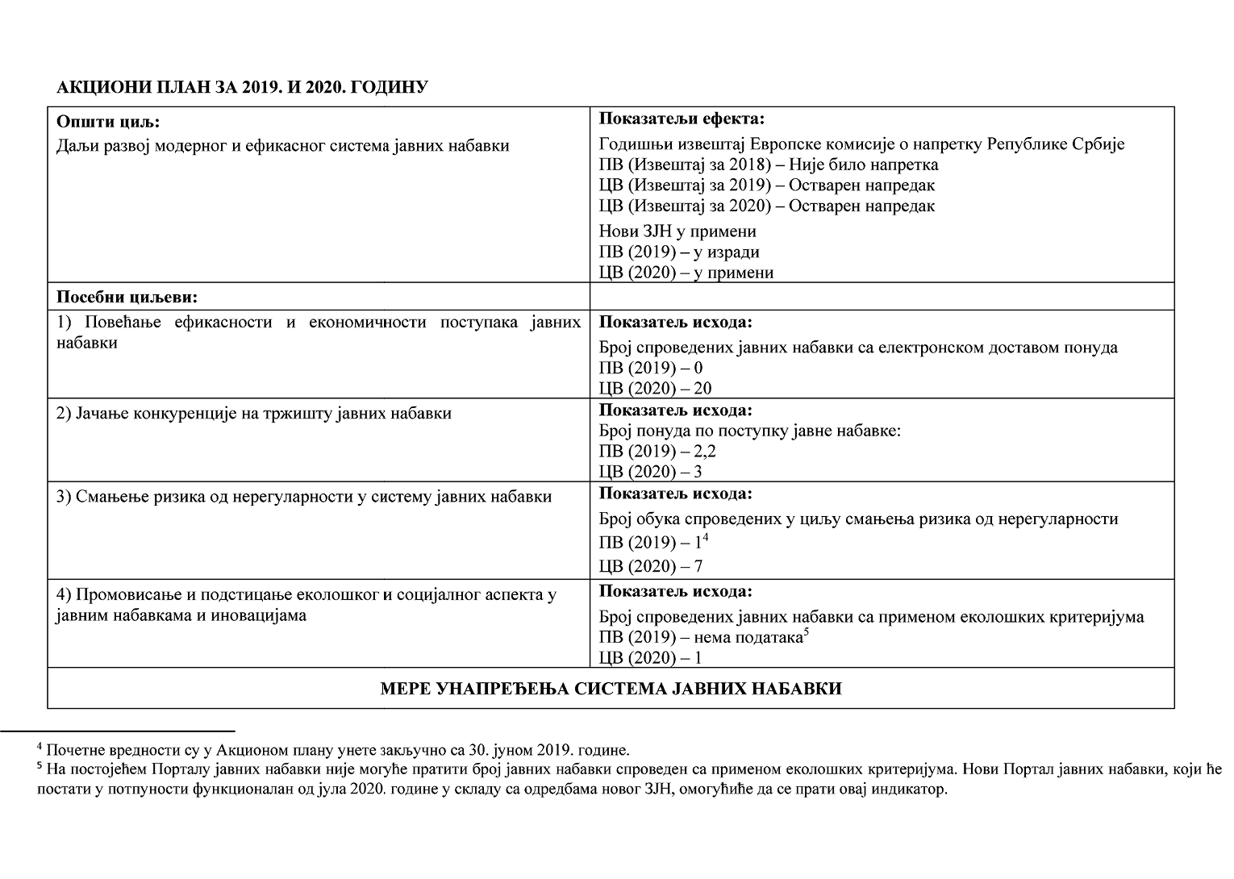
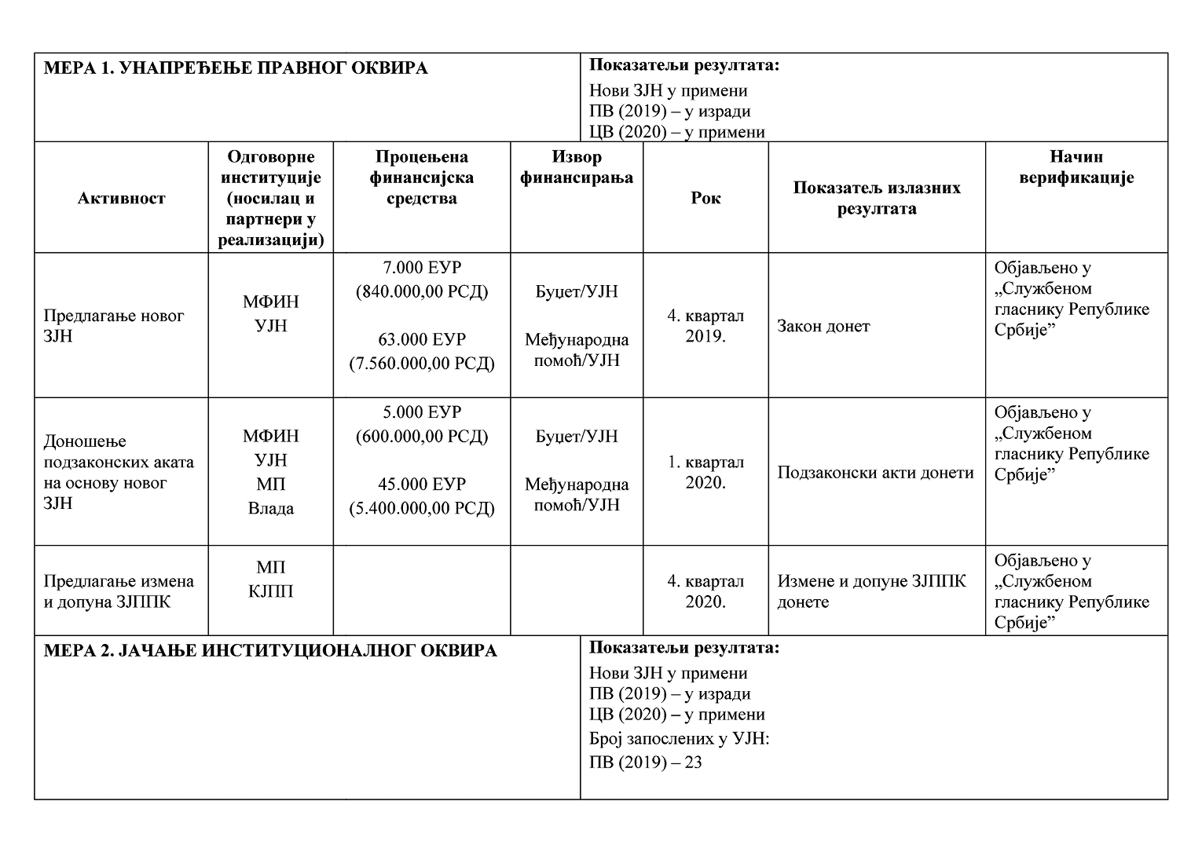
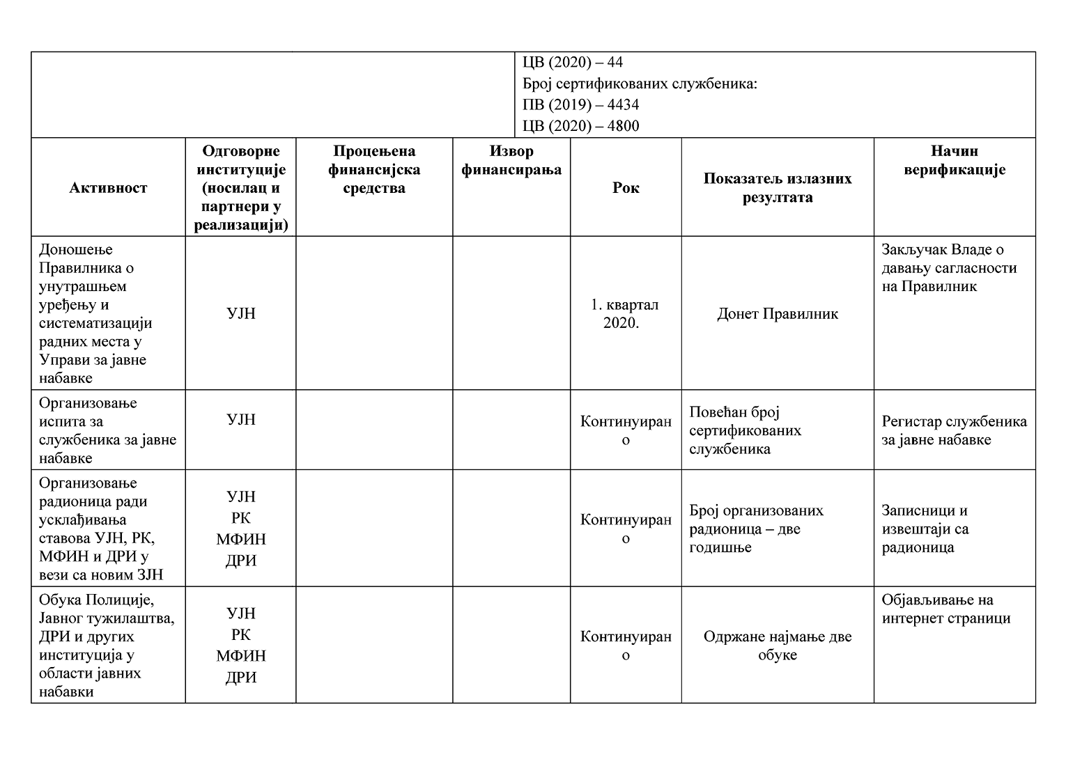
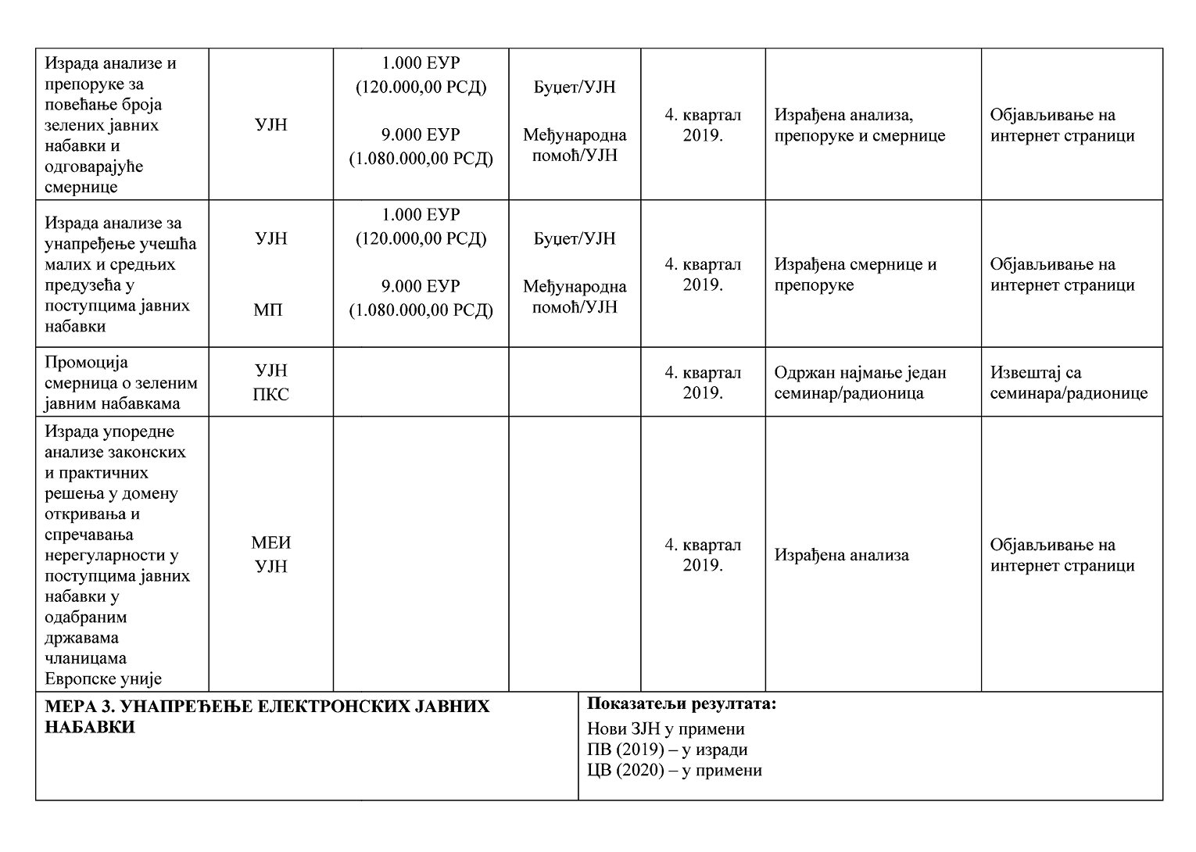
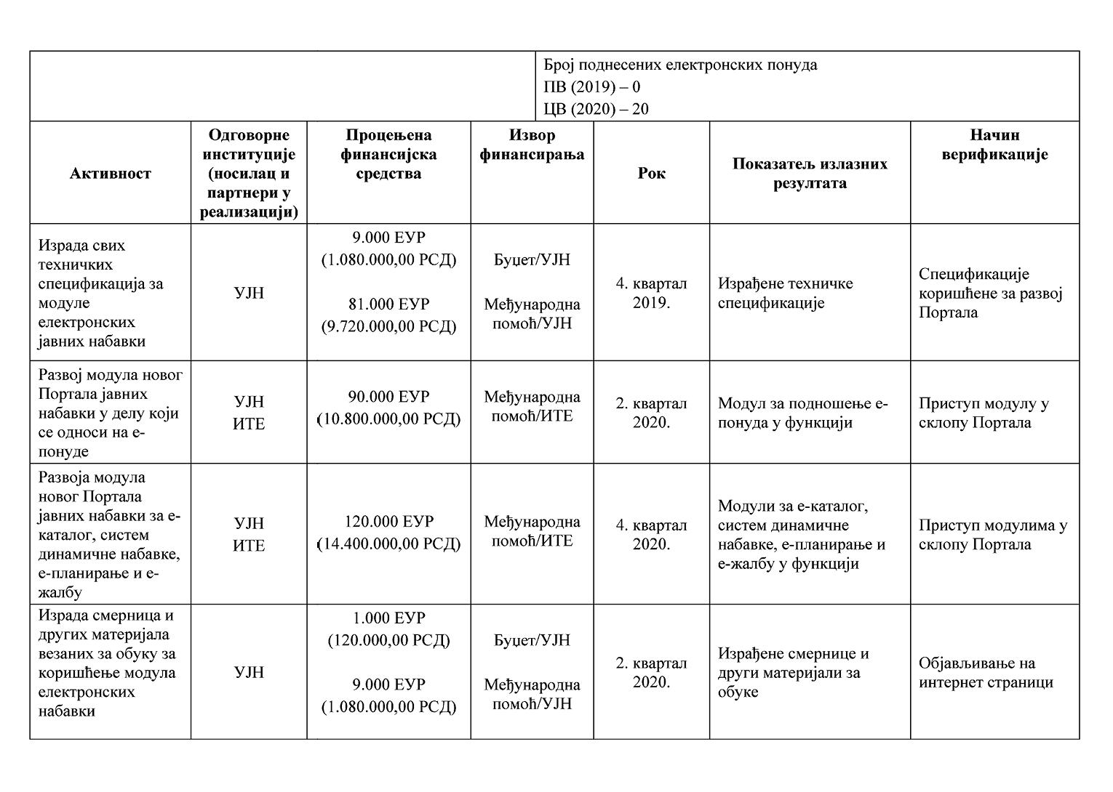
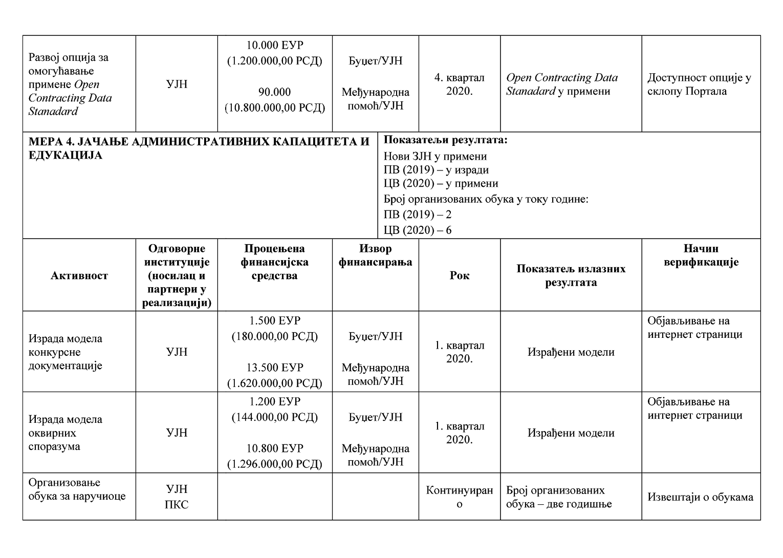
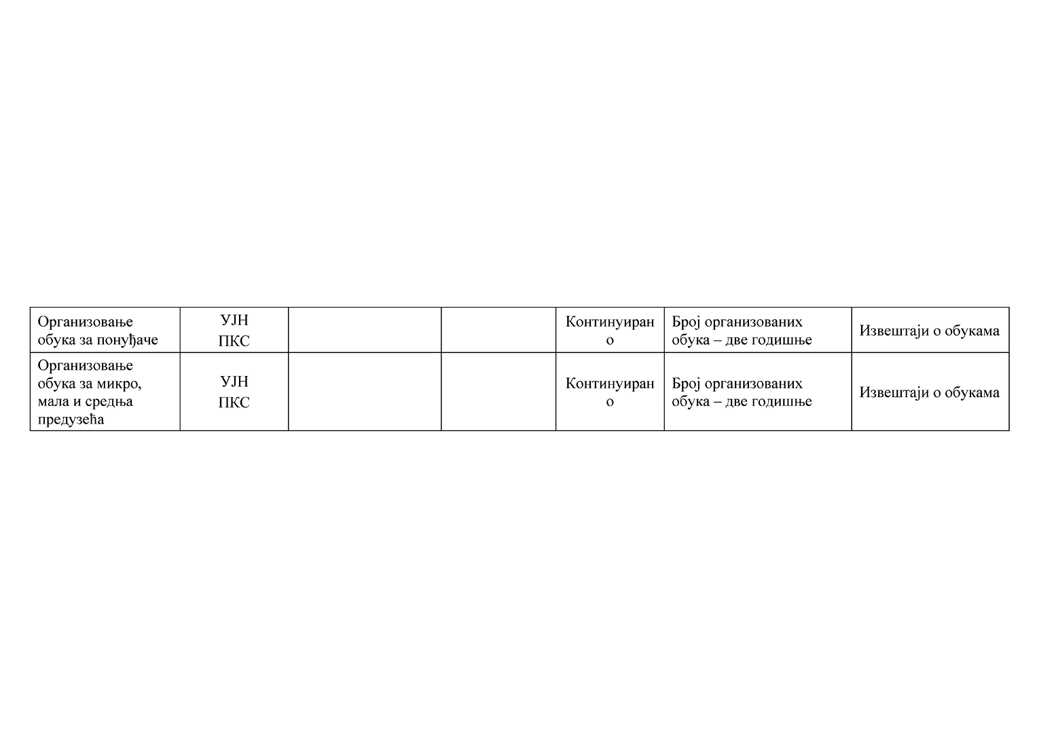
СКРАЋЕНИЦЕ:
ПВ | Почетна вредност
ЦВ | Циљна вредност
ЕУ | Европска унија
ДРИ | Државна ревизорска институција
КЈПП | Комисија за јавно-приватно партнерство
МФИН | Министарство финансија
МЕИ | Министарство за европске интеграције
РК | Републичка комисија за заштиту права у поступцима јавних набавки
ИТЕ | Канцеларија за информационе технологије и електронску управу
МП | Министарство привреде
ПКС | Привредна комора Србије
ЗЈН | Закон о јавним набавкама
ЗЈППК | Закон о јавно-приватном партнерству и концесијама

